**Тема 1.1. Характеристика динамічних збурень, що впливають на прилади та ЕВС.**

**Тема 1.2. Основні системи координат. Проекції радіуса - вектора, що визначає місцезнаходження рухомої системи (приладу) в системах координат. Матриці перетворень. Підсумкові рівняння руху ЕВС в географічній системі координат.**

**4.1. Характеристика динамічних збурень, що впливають   
на чутливий елемент (ЧЕ) автоматизованої електромеханічної вимірювальної системи (ЕВС)**

На цей час характер поступальних і кутових вібрацій, що впливають на ЧЕ, встановлений на борту літака, вивчено дуже слабо. Не завжди достатньо чітко забезпечують необхідні умови роботи ЧЕ. Тому розглянемо параметри вібрацій, що діють на ЧЕ у місці його встановлення на борту літака.

Відомо, що залежно від умов застосування, типу літака, зони розташування обладнання на літаку, типу і місця встановлення двигунів, обладнання літака класифікують за групами виконання відповідно до вказівок стосовно вибору ступеня жорсткості випробувань (табл. 4.1).

## Таблиця 4.1

Ступені жорсткості для зон розташування обладнання на літаку

|  |  |  |  |  |  |  |  |
| --- | --- | --- | --- | --- | --- | --- | --- |
| Катего­рія дозвуко­вих літаків | Зони | | | | | | |
| центральні | | | кінцеві | | поблизу двигунів | |
| А | Б | В | Г | Д | Е | Ж |
| Дале­ко від двигу-нів, гвин­тів | Побли-  зу дви-  гунів,  гвин­тів | Облад-нання,  що амортизується | У хвосто-вому відді-  ленні | На кін-цях крил,  винос-  них  штангах | На двигу-  нах  безпо-  серед-  ньо | В зоні  вста-  нов-лення  двигу-  нів |
| З ТГД  на кри-  лах  З ТГД  на фю-  зеляжі  З ТГД | IV  IV  V  IV | V  VI  VI  V | I  I  II | VI  VI  V | V  V  V  IV | VIII  VIII  VIII | VII  VII  VII |

*У чисельнику – вимоги до вібростійності, а знаменнику – вимоги до віброміцності

Отже, зазначимо, що з урахуванням динамічних зон літака ЧЕ ЕВС треба розташовувати в зоні, віддаленій від двигунів або гвинтів, яка відповідає групам виконання ІУ, У, У/ІУ і містить: для літаків з турбореактивними двигунами (ТРД) та двигунами біля фюзеляжу (рис. 4.1,а) - частини літака, розташовані попереду площини повітрозабірника двигуна, за винятком кінців крил; для літаків з ТРД та двигунами на крилах (рис. 4.1,б) - фюзеляж за винятком частин, які піддаються дії шуму струменя двигунів і визначених кутів (300) від осі двигунів; для літаків з турбогвинтовими двигунами (ТГД) (рис.4.1,в) - фюзеляж і центроплан за винятком зони гвинтів і частин, що належать до кінцевої зони (позначимо її А).

Розглянемо нормовані параметри вібрації (рис. 4.2). У технічних вимогах до обладнання літака зазначено, що верхня частота нормованого діапазону вібрації для обладнання літака з ТРД становить 2000 Гц, для обладнання літаків з ТГД і амортизованого обладнання 500 Гц. Вважаючи, що ЧЕ розташований на амортизаторах, дослідимо його роботу при верхній частоті віброприскорення 500 Гц.

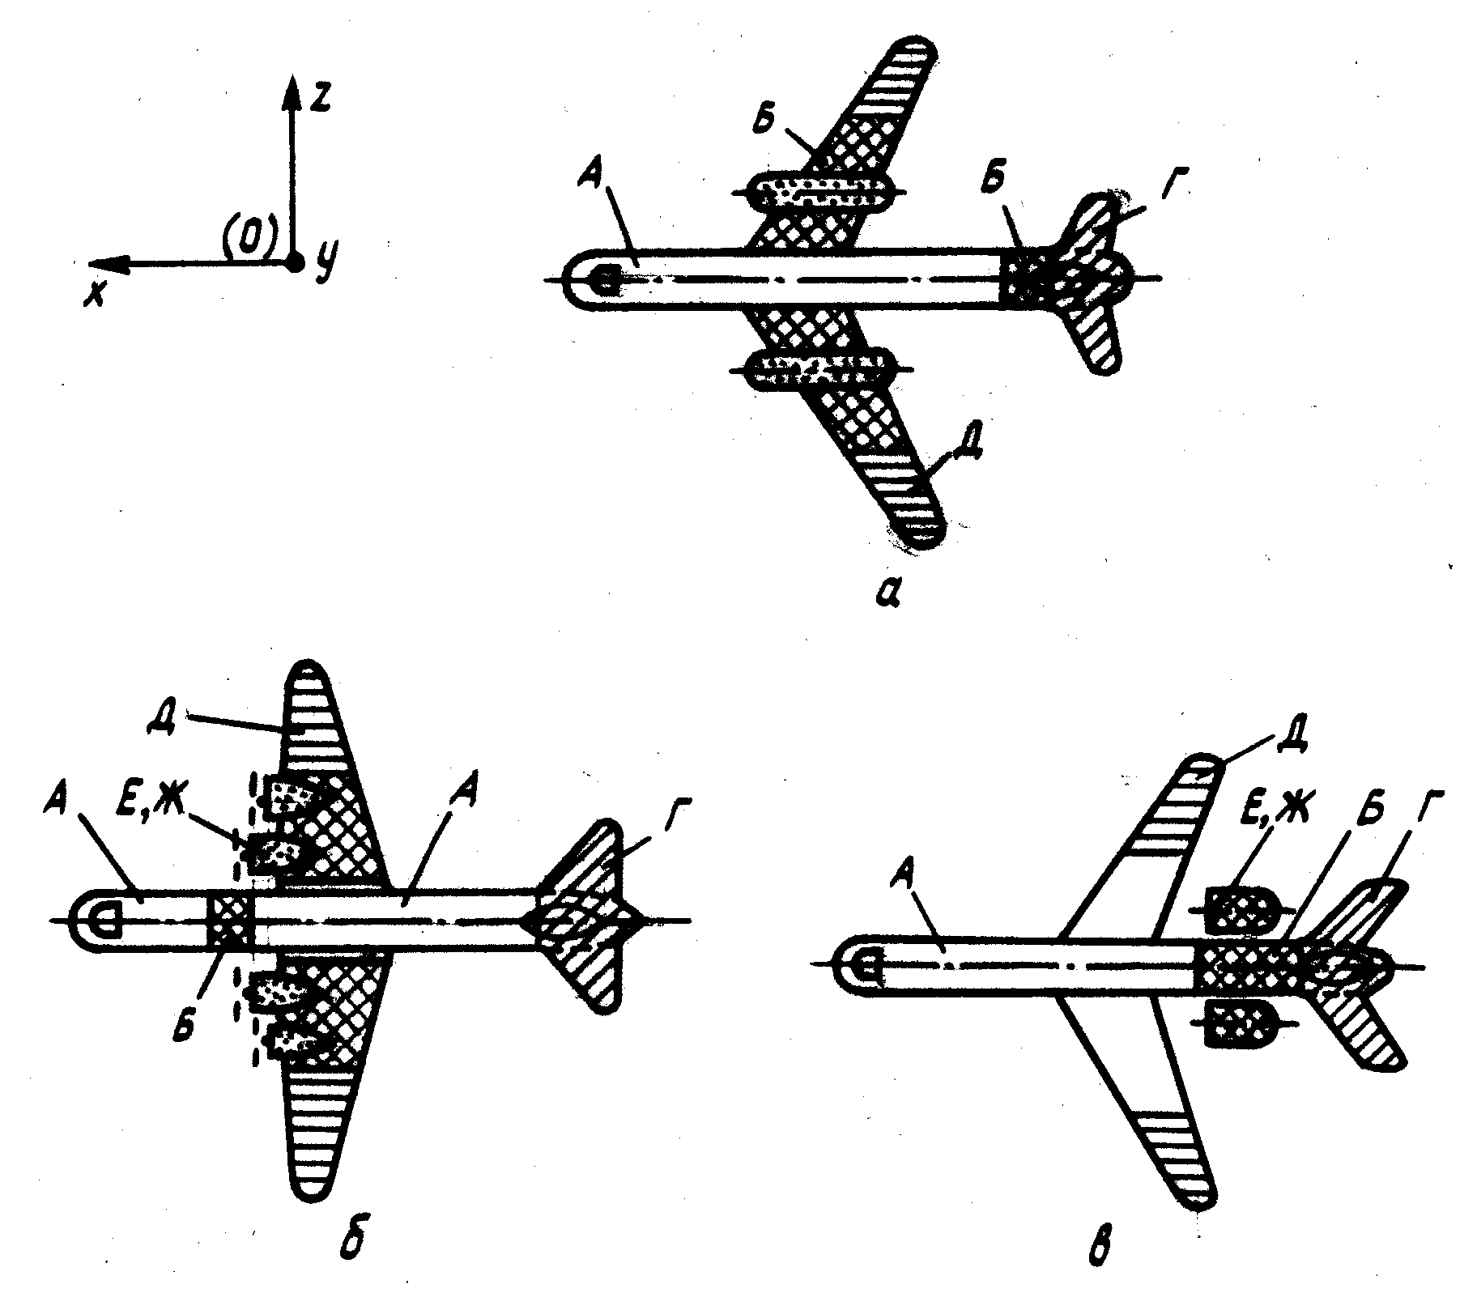

Рис. 4.1. Зони розташування розміщення обладнання (див. табл. 4.1)

Для умов, що відповідають ступеням жорсткості І-УІ, прискорення по поперечній і нормальній осях рівні, по поздовжній осі прискорення становить 70% прискорення по нормальній осі. Відповідно до викладеного вище і рис. 4.2, можна зробити висновок, що роботу ЧЕ ЕВС треба досліджувати при амплітудах віброприскорень по поперечній і нормальній осях до 1g , по поздовжній осі 0,7g. Однак, візьмемо до уваги, що оскільки випробувальні польоти здійснюються за насприятливіших метеорологічних умов, то рівень амплітуд віброприскорень 1g є перевищеним .

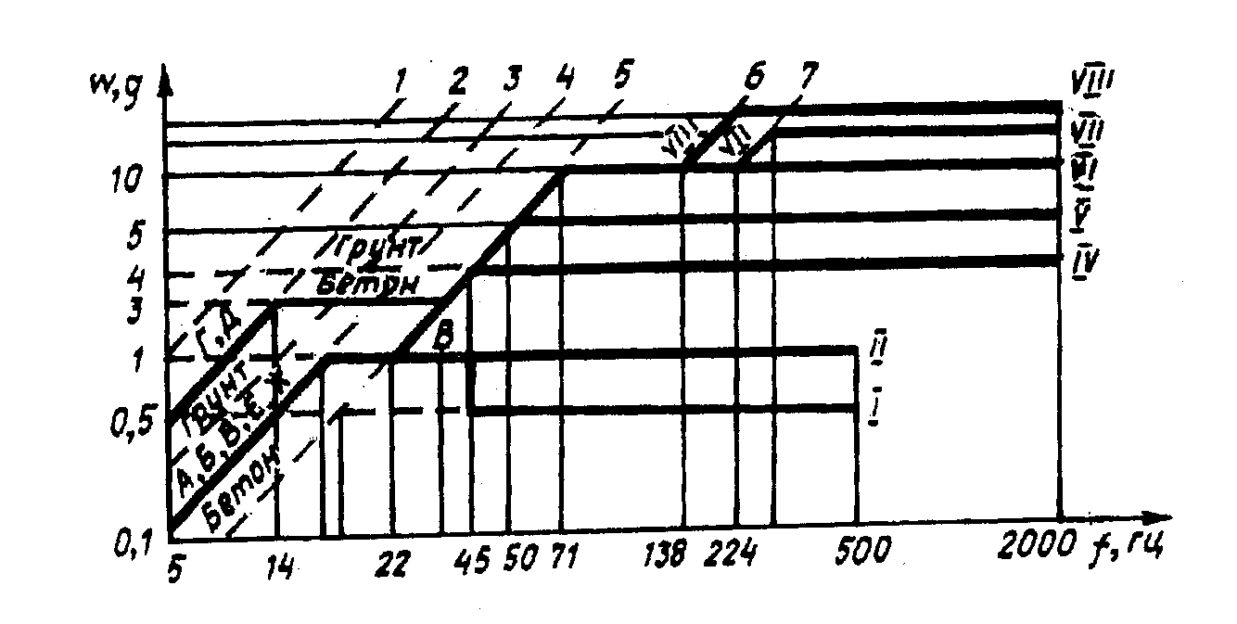

Рис. 4.2. Нормовані параметри вібрації:

f – частота віброприскорення, Гц; w – амплітуда віброприскорення, g; I-VIII ступені жорсткості; А-Ж – зони розтащування обладнання (див. рис. 4.1); амплітуда віброзміщень (штрихова лінія), мм: 1 - 10; 2 – 5; 3 – 2,5; 4 – 1,25; 5 – 0,5; 6 – 0,7; 7 – 0,05

Дослідження кутових і поступальних вібрацій, які діють на авіаційні прилади у разі прямолінійного горизонтального польоту літака, свідчать про те, що вони відповідають нормальному стаціонарному випадковому процесу з вузькосмуговим частотним спектром, нульовим математичним сподіванням і кореляційними функціями виду

 , (4.1)

де *D* - дисперсія; *μ* - коефіцієнт нерегулярності; *λ* - переважна частота; *i = x, y, z* - для поступальних вібрацій літака; *i = ϕ, ψ, ϑ* - для кутових вібрацій літака; *x, y, z* - осі системи координат, жорстко зв’язаної з літаком; *ϕ, ψ, ϑ* - кути качки літака.

Зауважимо, що на підставі натурних реєстрацій і подальшої статистичної обробки добуто оцінки імовірнісних характеристик кутового і поступального руху центру ваги літака типу ТУ-104-Б (табл. 4.2).

Математичним моделюванням на ЕОМ рівнянь руху літака і умов його польоту на ЕОМ добуто імовірнісні характеристики кутового руху важкого літака типу ІЛ-18 за умов прямолінійного польоту в суто турбулентній атмосфері. Крім того, знайдено, що переважні частоти кутових вібрацій літака лежать у діапазоні 0,05 - 0,44 с-1 .

### Таблиця 4.2

Параметри кореляційних функцій кутових вібрацій ваги літаків

|  |  |  |  |  |  |  |  |  |  |  |  |  |
| --- | --- | --- | --- | --- | --- | --- | --- | --- | --- | --- | --- | --- |
| Тип літака | Никання | | | | Тангаж | | | | Крен | | | |
|  | Dϕ  град-1 | μϕ  c-1 | λϕ  c-1 |  | Dψ  град-1 | μψ  c-1 | λψ  c-1 |  | DB  град-1 | μB  c-1 | λB  c-1 |  |
| ТУ-104-В | 0.30 | 0.02 | 0.36 | 0.06 | 0.03 | 0.06 | 0.07 | 0.86 | 0.45 | 0.13 | 0.44 | 0.4 |
| ІЛ-18 | 1.32 | 0.65 | 0.12 | 0.58 | 0.75 | 0.7 | 1.3 | 0.54 | 0.13 | 0.95 | 0.85 | 1.1 |

Дослідження імовірнісних характеристик поступальних вібрацій літака типу ЯК-40 показали, що переважні частоти поступальних вібрацій літака лежать у діапазоні 1500-2000 с-1 (табл. 4.3).

Таблиця 4.3.

Параметри кореляційних функцій поступальних вібрацій центра ваги літаків типу ЯК-40

|  |  |  |  |  |
| --- | --- | --- | --- | --- |
| Види кореляційної функції | Dij | μij, c-1 | λij, c-1 | μij/λij |
| Kx | 0,22 | 100 | 1820 | 0,055 |
| Ky | 0,41 | 200 | 1695 | 0,118 |
| Kz | 0,51 | 200 | 1634 | 0,122 |
| Kxz | 0,08 | 150 | 1583 | 0,095 |
| Kyz | 0,13 | 150 | 2020 | 0,074 |

Вказані числові значення імовірнісних характеристик поступальних і кутових вібрацій літака буде використано далі для оцінки можливих похибок ЧЕ ЕВС, під дією різних збурюючих чинників під час експлуатації.

Отже, роботу ЧЕ ЕВС треба аналізувати при таких можливих параметрах віброприскорень: амплітудах по поперечній і нормальній осях – до g. по поздовжній осі – до 0,7 g і переважних частотах близько 1640 с-1 для поступальних віброприскорень; амплітудних кутах никання – до 65’, крену – до 147’, тангажу – до 34’ і переважних частотах близько 0,02 с-1 для кутових віброприскорень.

**4.2. Рівняння складових питомої сили у загальному випадку руху основи відносно Землі**

Аномалія прискорення сили ваги Δg є різницею між виміряним прискоренням сили ваги g (відносно поверхні геоіда) і довідковим прискоренням сили ваги γ0, (відносно поверхні еліпсоїда обертання)

Δg = g - γ0.  (4.2.)

Проте, внаслідок відхилення від вертикалі вимірюваний вектор прискорення сили ваги не паралельний довідковому вектору. За цих умов вимірюють не повний вектор прискорення сили ваги , а його компонент уздовж нормалі до довідкового еліпсоїда  , де  - одиничний вектор у напрямку осі чутливості ЧЕ. Модуль різниці між цими двома векторними величинами менший або дорівнює 10-3 мГл [142], тому цією різницею можна знехтувати і вважати g ≈  .

Зауважимо, що вказана проекція вектора прискорення сили ваги  лежить уздовж осі Оz географічної системи координат. У цьому випадку маємо: g = gz, де gz - складова прискорення сили ваги вздовж осі 0zn географічної системи координат.

На підставі викладеного, вираз (4.2) для аномалії прискорення сили ваги можна переписати у вигляді

Δg = gz - γ0 .  (4.3)

Для виведення рівнянь руху авіаційної ЧЕ системи скористаємося такими системами координат (рис.4.3): інерціальною (з індексом “u”), умовно нерухомою відносно зоряного простору, з початком у центрі Землі - точці 0 (вісь 0zi напрямлена по малій осі земного еліпсоїда в бік північного полюса; осі 0xi i 0yi лежать у площині екватора; ось 0xi розташована вздовж лінії перетину площини екватора з площиною гринвіцького меридіана); опорною географічною системою координат (з індексом “n") з початком у точці 0’, яка відповідає місцезнаходженню ЕВС (вісь 0′xn напрямлена по дотичній до меридіана місця на північ; 0′yn - по дотичній до паралелі на схід; 0′zn - по вертикалі місця); геоцентричною системою координат (з індексом "c" ) з початком у точці 0’ - місцезнаходження ЕВС (вісь 0′xc напрямлена перпендикулярно до площини, утвореної осями 0′yc i 0′zc; вісь 0′yc - по дотичній до паралелі на схід; вісь 0′zc - по геоцентричній вертикалі).

Якщо ЧЕ встановити на рухомій відносно Землі основі, зокрема на літаку, таким чином, що його вісь чутливості орієнтована вздовж вертикальної осі 0zn географічної системи координат, то внаслідок дії на нього прискорення на виході приладу утворюється сигнал, пропорційний питомій силі  - силі на одиницю маси, потрібний для утримання чутливої маси у стані рівноваги. В цьому разі питома сила  є мірою різниці прискорення сили ваги  та інерціального абсолютного прискорення , яке діє на чутливу масу

 =  -  , (4.4)

де верхній індекс вказує систему координат, відносно якої досліджуються складові вектора. А нижній показує, в якій системі координат беруть похідну.

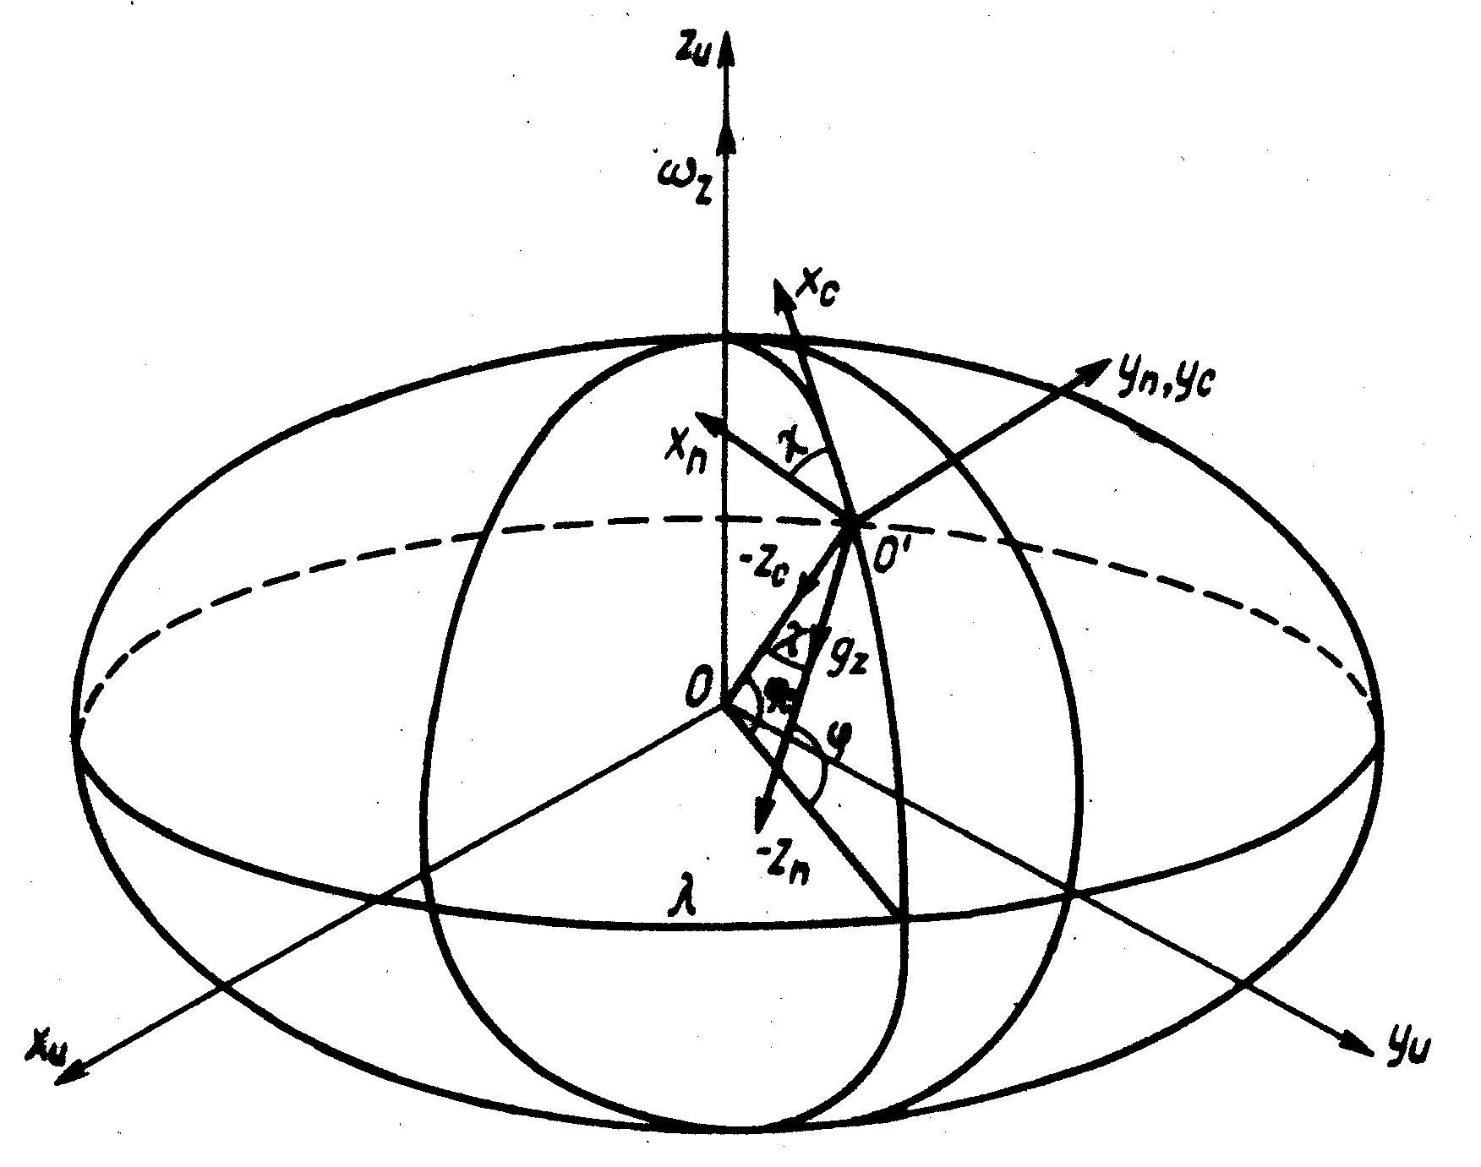

Рис. 4.3. Системи координат, в яких рухається ЕВС

Проекції радіус-вектора, який визначає місцезнаходження рухомої системи в інерціальній системі координат, можна записати у вигляді

, (4.5)

де  - довгота в інерціальній системі координат; - широта в геоцентричній системі координат.

Запишемо першу похідну радіуса-вектора 

. (4.6)

Продиференціювавши (4.6) для  ще раз і здійснивши відповідні перетворення, дістанемо

. (4.7)

Знайдемо складові радіуса-вектора в геоцентричній системі координат

,

де  матриця перетворення інерціальної системи координат на геоцентричну

. (4.8)

Використовуючи вирази (4.7) і (4.8), здійснивши зведення подібних членів і необхідні тригонометричні операції, запишемо вираз  в остаточному вигляді

. (4.9)

Виразимо матрицю (4.9) у географічній системі координат

, (4.10)

де  - матриця перетворень геоцентричної системи координат на географічну

, (4.11)

де χ - відхилення від вертикалі.

Враховуючи, що χ = ϕ − ϕc (ϕ - географічна широта) і , перетворимо вираз (4.10):

, (4.12)

З урахуванням, що вектор питомої сили в географічній системі координат описує матриця

 (4.13)

(де  складові прискорення сили ваги), а також скориставшись виразом (4.12) та умовою, що , де λ - довгота місця, ω3 - кутова швидкість обертання Землі в інерціальній системі координат, дістанемо підсумкову матрицю

, (4.14)

У виразі (4.14) було враховано такі співвідношення для еліпсоїдної моделі Землі:

 (4.15)

де  - кут між нормалями до еліпсоїда і геоїда у меридіональному перерізі;  - кут між нормалями до еліпсоїда і геоїіда у площині перерізу, перпендикулярного площині меридіана.

Отже, одержано вирази рівняння (4.14), які визначають складові питомої сили у загальному випадку руху основи (літака) відносно Землі.

Якщо вісь чутливості ЧЕ точно виставлено в положення вертикалі, то горизонтальні складові виразу (4.14) питомої сили впливають на точність роботи системи.

Однак за реальних умов майже завжди вісь чутливості ЧЕ відхиляється від вертикалі, тоді на неї проектуються вказані складові питомої сили. Тому важливо визначити, яка помилка виникає в системі через дії горизонтальної складової питомої сили. Запишемо вираз для горизонтальних складових . Для цього скористаємося підсумковою матрицею (4.14) (у дальшому знехтуємо членами другого порядку малості і членами, меншими за 1 мГл. Врахуємо, що відцентрові члени можна виключити з розгляду в полярних районах. Здійснимо необхідні тригонометричні операції. Вважатимемо кут  настільки малим, що допустима заміна

[ (4.16)

де  - стиск еліпсоїда;  і  - відповідно велика і мала півосі еліпсоїда відповідно або екваторіальний і полярний радіуси еліпсоїда (рис. 4.4).

Застосуємо деякі відомі співвідношення:

 (4.17)

, (4.18)

де  - горизонтальна складова шляхової швидкості літака;  - відповідно північна та східна складові шляхової швидкості літака; *k* - курс літака; *r0* - місцевий геоцентричний радіус еліпсоїда; *h* - висота літака над еліпсоїдом.

zu

xn zn

b 0′ yn

h

r 

r0

ϕc ϕ a xu

Рис. 4.4. Схема руху ЕВС відносно поверхні Землі (еліпсоїдна модель)

Тоді похибка літака Δг, спричинена неточністю виставлення осі чутливості ЧЕ,

. (4.19)

Визначимо Δг для таких параметрів: = 7,3.10-5 c-1; ϕ=900; ν=78 м/с; χ=2,9.10-4 рад. У цьому разі помилка системи становить 0,3 мГл. Отже, впливом горизонтальних складових питомої сили на роботу ЕВС можна знехтувати, якщо відхилення осі чутливості ЧЕ від вертикалі не перевищує 1 кут.хв.